2018 m. 34–37 sav. (2018 m. rugpjūčio 20–rugsėjo 16 d.)

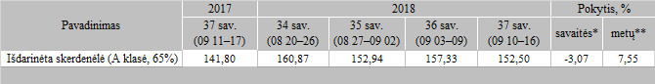

\*lyginant 2018 m. 37 savaitę su 2018 m. 36 savaite

\*\*lyginant 2018 m. 37 savaitę su 2017 m. 37 savaite

Pastaba: vidutinės kainos skaičiuojamos svertiniu būdu

Šaltinis: ŽŪIKVC(LŽŪMPRIS)

Parengė: D. Špokaitė, tel. (8 37) 39 78 02